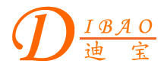
中文简体 中文繁體 English 首页 联系我们 公司简介 产品展示 企业资讯 意见反馈 网站地图
产 品 目 录
电源变压器
音频变压器
三相变压器
自耦变压器
控制变压器
电源适配器
特殊变压器

更多有关电源适配器的信息
的信息
注意：由于输入及显示误差，所有变压器图片及参数以实际样品和规格书为准。

电源适配器
